班级2019211310 学号2019211453 姓名 刘洋

1. 模型分析与假设

假设：生产的产品都能卖出去，且xi取值连续

分析：

决策变量： x11 kg原料1用来生产甲，x12 kg原料1用来生产乙，x13 kg原料1用来生产丙，x21 kg原料2用来生产甲，x22 kg原料2用来生产乙，x23 kg原料2用来生产丙，x31 kg原料3用来生产甲，x32 kg原料3用来生产乙，x33 kg原料3用来生产丙。

目标函数：Max z=50（x11+ x21+ x31）+35（x12+ x22+ x32）+25（x13 + x23+ x33）-65（x11+ x12+ x13）-25（x21+ x22+ x23）-35（x31+ x32+ x33）

Min z=15 x11+30 x12+40 x13-25 x21-10 x22-15 x31+10 x33

约束条件：

x11>=0.5(x11+ x21+ x31)

x21<=0.25(x11+ x21+ x31)

x12>=0.25(x12+ x22+ x32)

x22<=0.5(x12+ x22+ x32)

0=< x11+ x12+ x13<=100

0=< x21+ x22+ x23<=100

0=< x31+ x32+ x33<=60

1. 模型建立

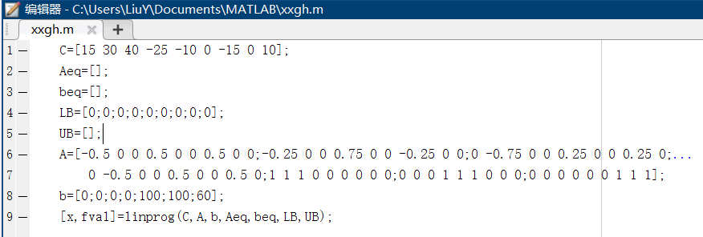

1. 模型求解

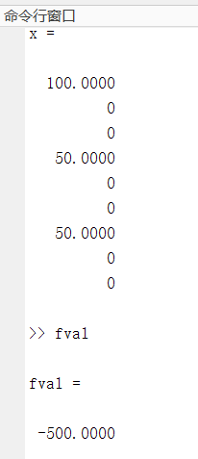

1. 结果解释

原料1总共使用100kg，全部来生产甲商品，原料2共使用50kg，全部用来生产甲商品，原料3共使用50kg，全部用来生产甲商品。最大利润为500元。